Материал для автоматизации звука [Л]

«Мини-тексты по цепочке»
Данный материал можно использовать в качестве автоматизации твёрдого звука [л] во фразовой речи, в частности, при переходе от автоматизации в предложениях к автоматизации в спонтанной речи. Преимуществами данного пособием являются: опора на зрительное восприятие, вариативность выполнения заданий, игровая направленность занятия.
Работа с пособием осуществляется в следующей последовательности: взрослый демонстрирует ребенку схему для рассказа, знакомит его с героем сказки, рассказывает историю. Далее взрослый задает ребенку наводящие вопросы по каждому из смысловых звеньев и просит дать развернутый ответ. После того, как пересказ по вопросам будет выполнен, взрослый предлагает ребенку самостоятельно пересказать историю. В завершении, можно предложить изменить что-то в рассказе, добавить события или продолжить его.
После каждого текста взрослый задает детям дополнительные вопросы, которые направлены на автоматизацию отрабатываемого звука, активизацию словаря, развитие навыка звукового анализа.
Стоит обратить внимание, что помимо основной функции, автоматизации звука [л], данный материал развивает грамматический строй речи, умение выстраивать собственное речевое высказывание, развивает связную речь, память, воображение.
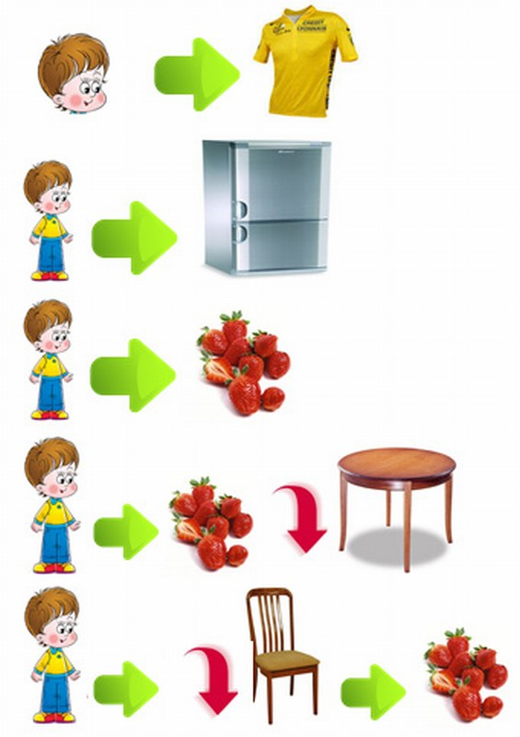 | «Клубничное утро»  Утром Павел решил одеть жёлтую футболку. Потом Павел пошел к холодильнику, достал из холодильника спелую клубнику.  Павел взял клубнику и положил ее на стол. После этого сел на стул и съел клубнику.  Дополнительные вопросы:  • Павел одел желтую футболку. Какие еще цвета со звуком [л] ты знаешь? (белый, голубой, золотой, коралловый)  • Как еще можно назвать мальчика? Вспомни мужские имена со звуком [л] (Кирилл, Даниил, Михаил)
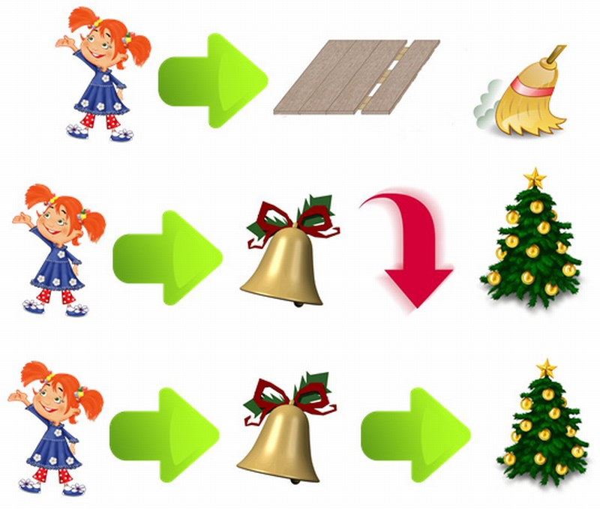 | «Колокольчик»  Алла подметала пол метлой и увидела колокольчик, который упал с ёлки. Алла подняла колокольчик и повесила его на ёлку.  Дополнительные вопросы:  • Какие еще игрушки со звуком [л] могли висеть на ёлке? (белка, осёл, волшебник)
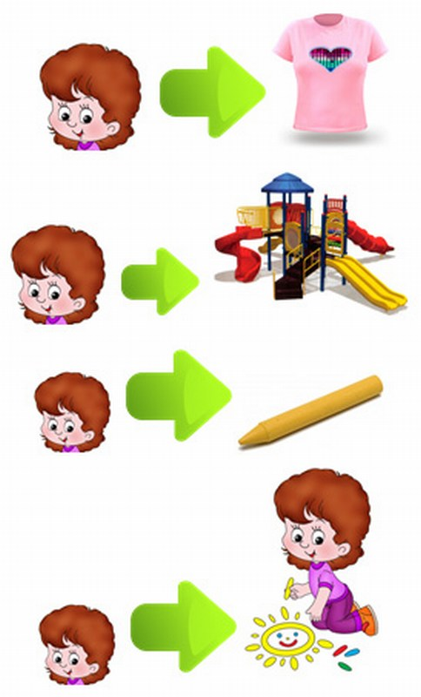 | «Солнечное настроение»  Мила одела футболку и пошла гулять на детскую площадку. Она взяла желтый мел и стала рисовать. Мила нарисовала на асфальте желтое солнышко.  Дополнительные вопросы:  • Что еще могла одеть мила на прогулку? Назови предметы одежды со звуком [л]. (Колготки, платье)  • Что еще могла нарисовать Мила? Назови возможные рисунки со звуком [л]. (Ландыш, лодка, колпак)
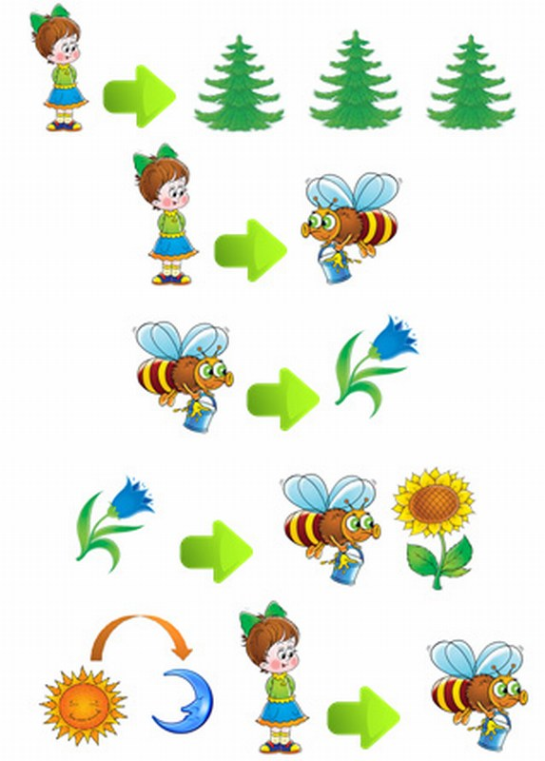 | «Прогулка»  Клава пошла гулять в еловый лес. Там она увидела пчелу. Пчела села на колокольчик. С колокольчика пчела перелетела на подсолнух. Целый день Клава наблюдала за пчелой.  Дополнительные вопросы:  • Какие еще цветы со звуком [л] ты знаешь? (Ландыш, гладиолус, фиалка)
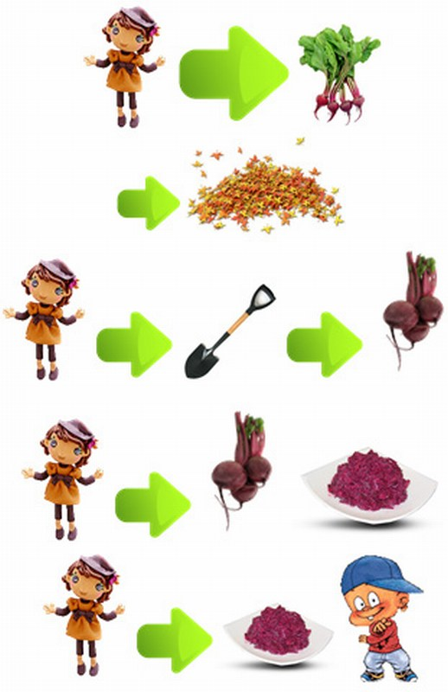 | «Свекольный салат»  Лада посадила свеклу. Наступила осень. Лада взяла лопату и выкопала свеклу. Из свеклы Лада сделала салат. Она угостила салатом из свеклы Кирилла.  Дополнительные вопросы:  • Какую посуду со звуком [л] Лада поставит на стол? (Тарелки, ложки, вилки, бокалы)
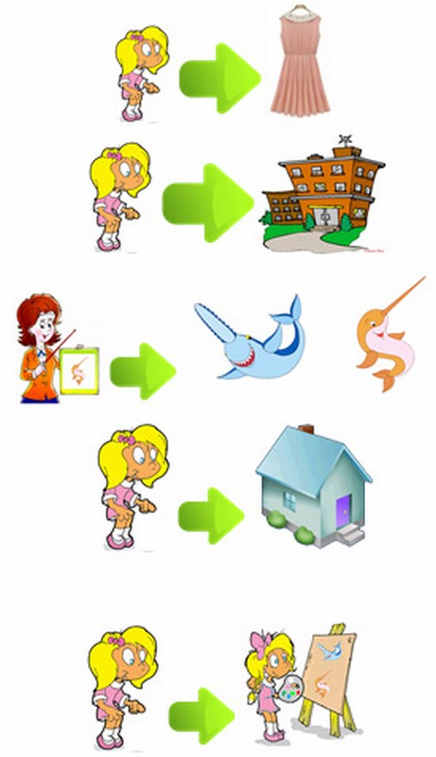 | «Урок»  Лана одела утром платье и пошла в школу. В школе учительница рассказала Лане про рыбу-пилу и рыбу-иглу. Лана вернулась домой и решила нарисовать плакат про рыбу-пилу и рыбу-иглу.  Дополнительные вопросы:  • Каких подводных жителей ты знаешь? Вспомни названия со звуком [л]. (Кабала, плотва, акула, кораллы)

Дифференциация звуков [С]-[Ц], [Ц]-[Т], [Ш]-[Ч], [Ш]-[Щ]

От лампы яркий СВЕТ,  У платья чёрный ЦВЕТ. | 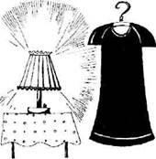
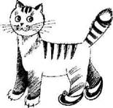 | Где ТАПКИ, где «ЦАПКИ»  У кошки на лапках?
Небольшая КОЧКА,  А на кочке — КОШКА.  Шахматная ПЕШКА  И тёпленькая ПЕЧКА.  Тёмная НОЧЬ  И железный НОЖ.  Железная ШАЙКА  И быстрая ЧАЙКА. | 
 | Красивая ЧАША  И лесная ЧАЩА.  В горшочке ПЛЮЩ,  На мишке— ПЛЮШ.
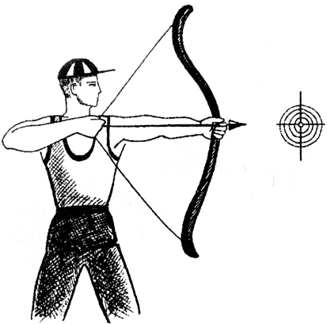 | Стреляют в ЦЕЛЬ.  В заборе — ЩЕЛЬ.  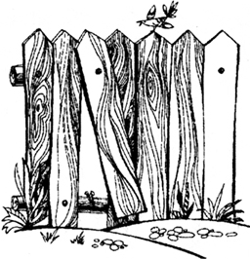
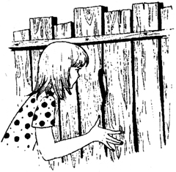 | На головке ЧЁЛКА,  А в заборе ЩЁЛКА.  Ночные ЧЕПЦЫ,  Большие ЩИПЦЫ.
Мальчик ТИТ  Держит ЩИТ.  За забором ТЁЛКА,  А в заборе ЩЁЛКА. | 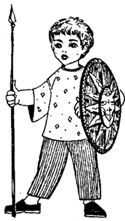
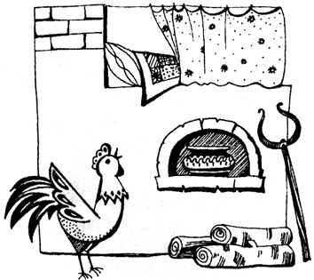 | Тёпленькая ПЕЧКА,  А у печки — «ПЕТЬКА».  У коровы ТЁЛКА,  А у тёлки — ЧЁЛКА.

